附件
安徽开放大学高等学历继续教育缴款码
查询及发票下载系统操作指南

一、通过“安徽继续教育在线”接口进入
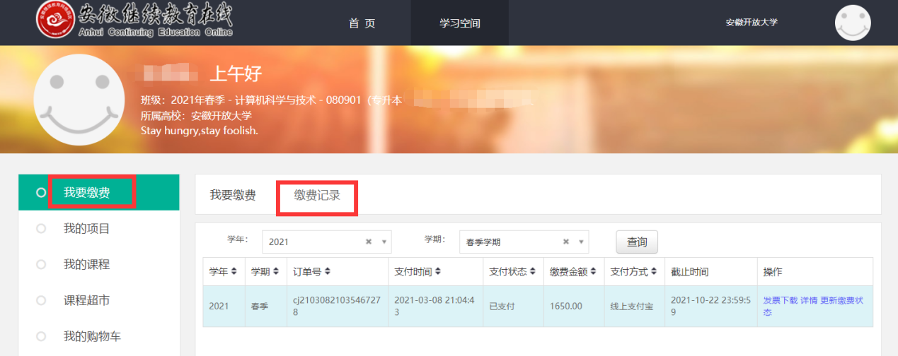
1.学生使用个人账号登录“安徽继续教育在线”，进入学习空间，找到相应缴费记录。

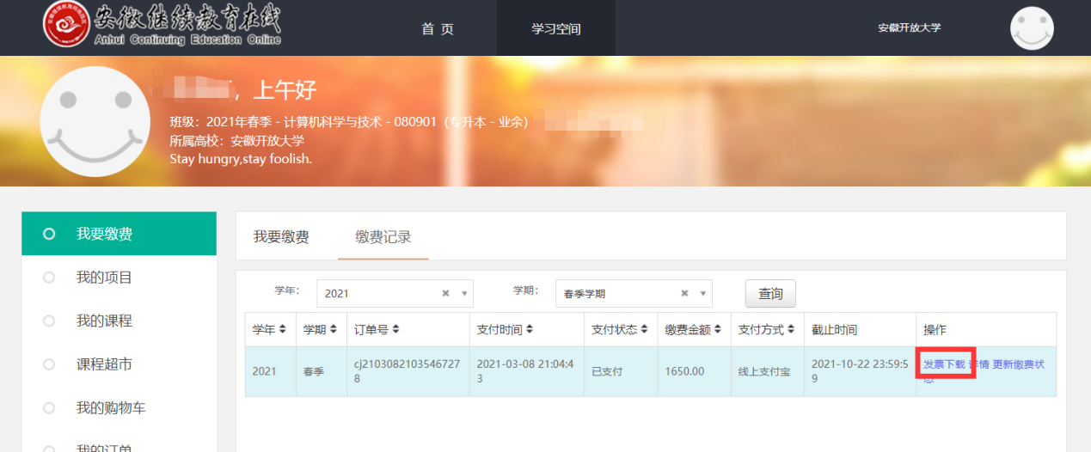
2.点击“发票下载”，进入安徽开放大学高等学历继续教育缴款码查询及发票下载系统。

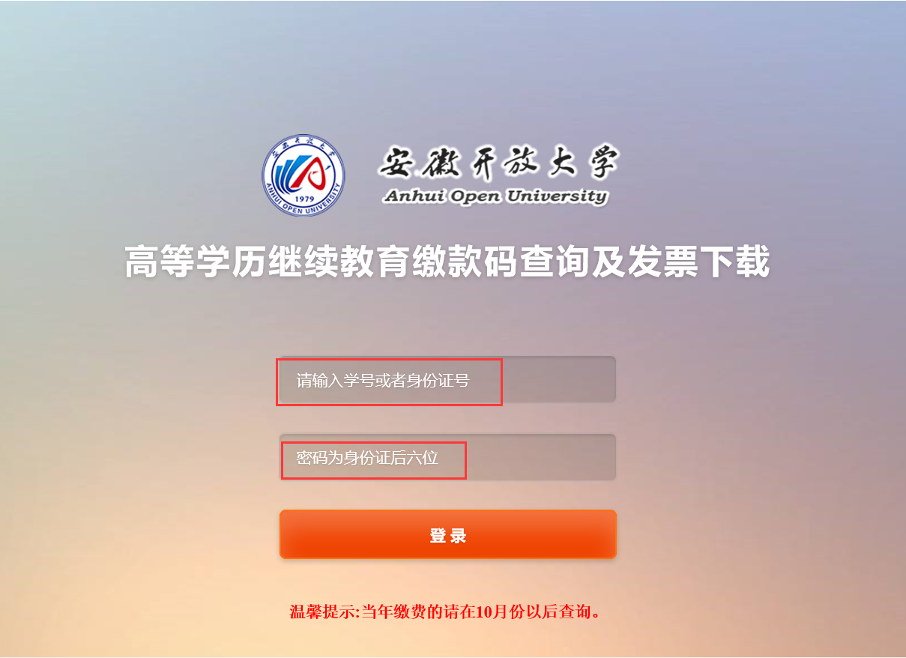
3.在安徽开放大学高等学历继续教育缴款码查询及发票下载系统首页使用个人身份证号登录，密码默认为身份证号后六位。

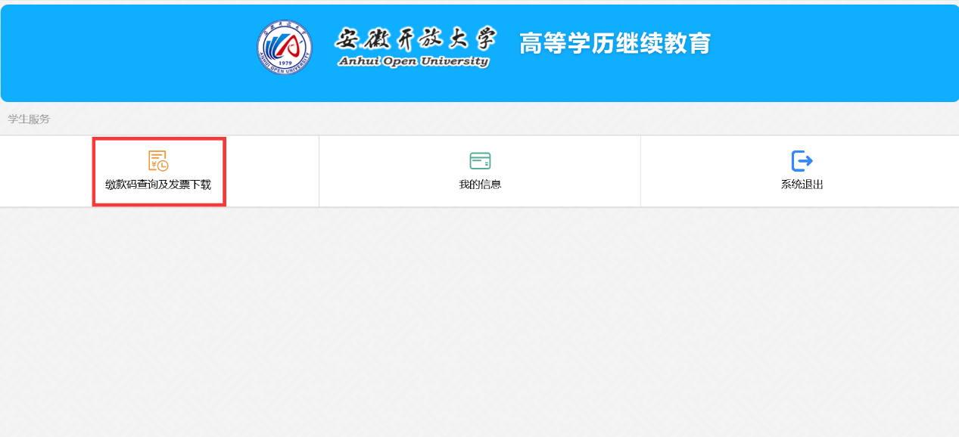
4.进入个人页面，点击“缴款码查询及发票下载”查询缴款码。
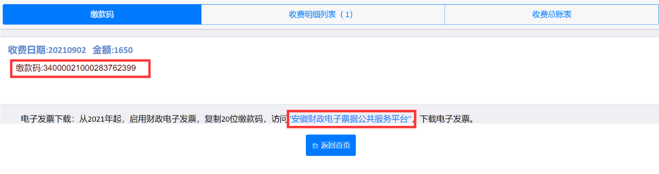
5.复制缴款码，点击链接进入“安徽财政电子票据公共服务平台”。
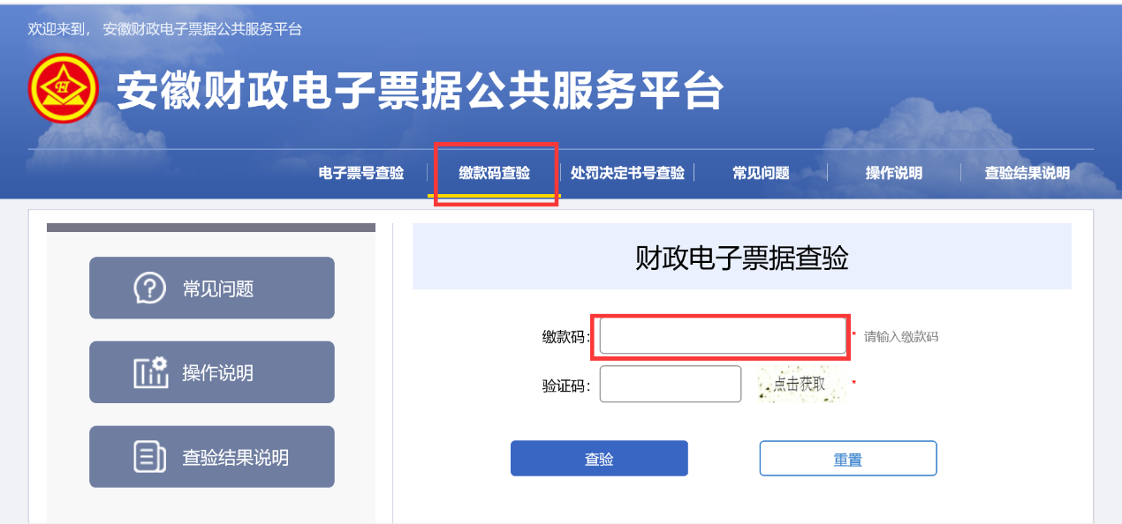
6.在“安徽财政电子票据公共服务平台”，选择“缴款码查验”选项，在相应位置输入复制的缴款码，获取验证码后点击“查验”。
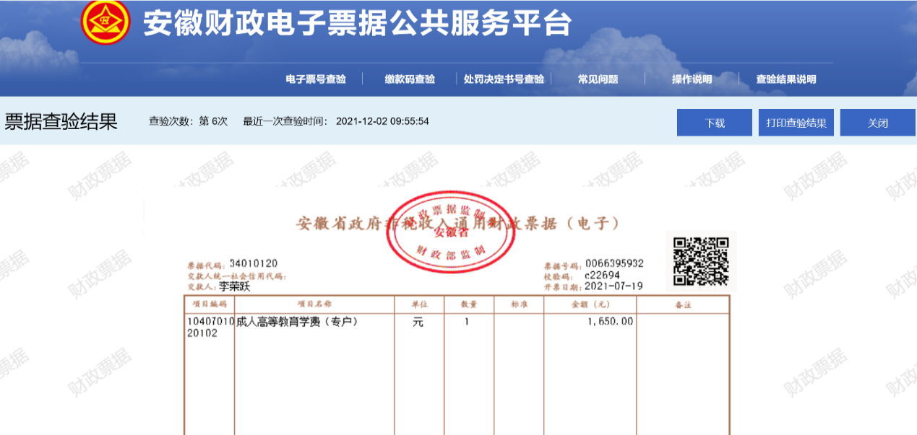
7.获取个人发票，选择“下载”或“打印”。
二、直接登录http://218.22.21.239:51637/jksbmcx/，进入安徽开放大学高等学历继续教育缴款码查询及发票下载系统，进行上述相应操作。

